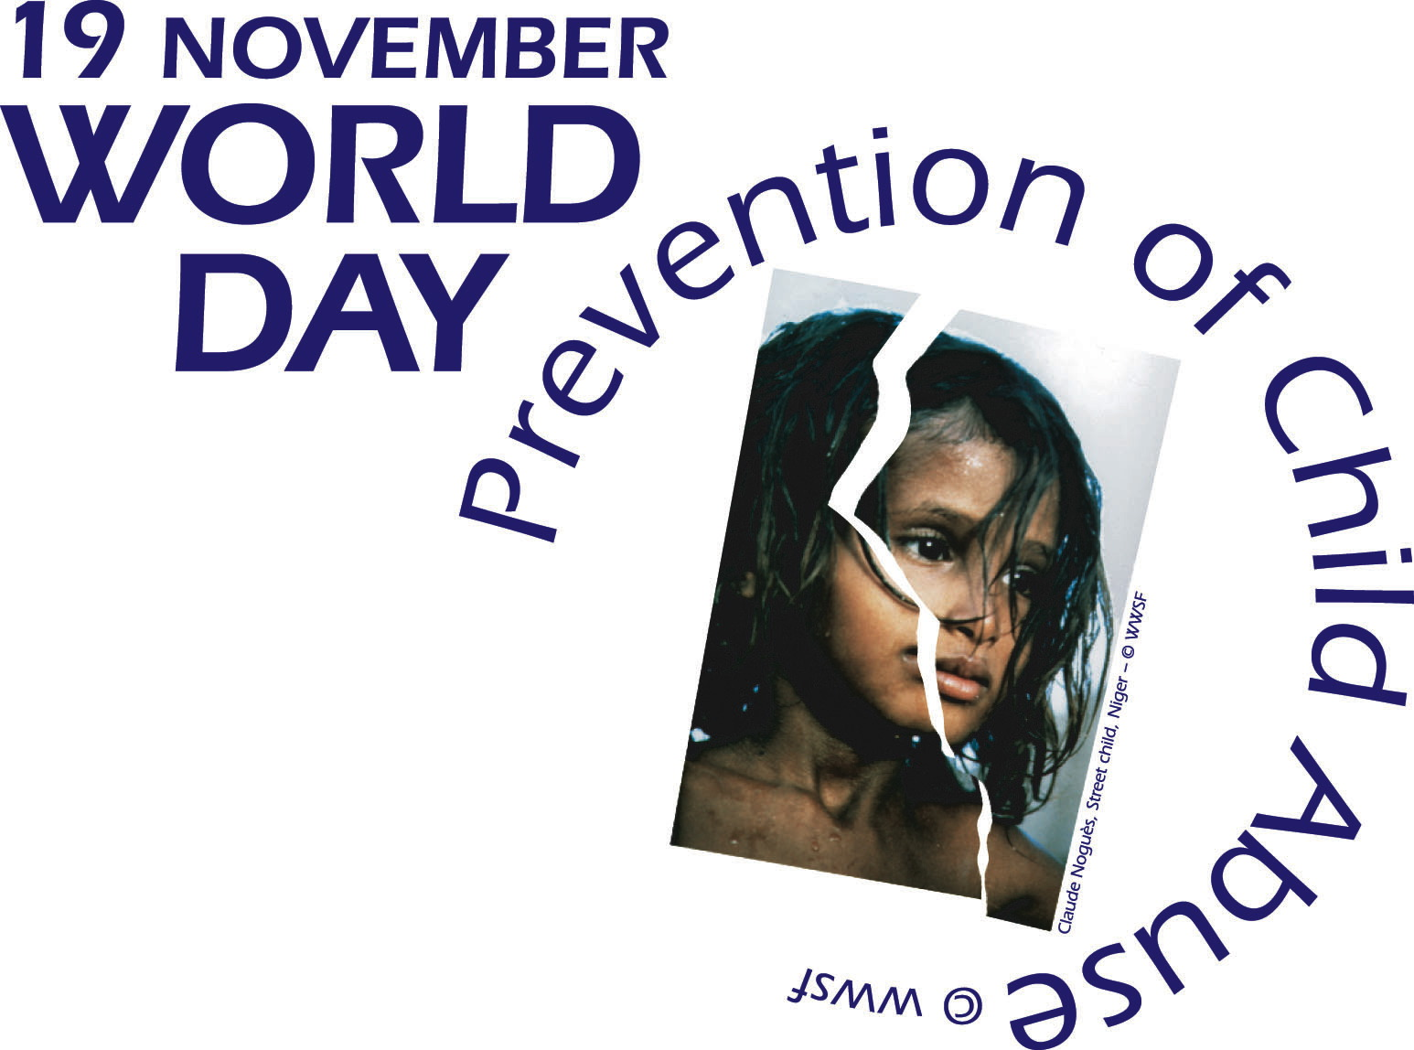
Journée mondiale pour la prévention
des abus envers les enfants

Vendredi 18 novembre 2005
Palais Wilson - Haut Commissariat des Nations Unies aux Droits de l’Homme
52 rue des Pâquis, 1201 Genève
Entrée gratuite. Inscription préalable obligatoire pour des raisons de sécurité

Remise du Prix Betty Makoni* / Conférence - Débat
« Progrès dans la prévention des abus envers les enfants - État des lieux annuel IV »

Programme

17h15 Discours d’ouverture
- Mot de bienvenue : Mme Elly Pradervand, WWSF Directrice Exécutive
- Mme Micheline Spoerri, Conseillère d’Etat - Présidente du DJPS
- Mme Saloua Ayachi Labben, Ministre des Affaires de la Femme, de la Famille, de l’Enfance et des Personnes âgées - Tunisie
- Message du Haut Commissaire aux Droits de l’Homme

17h45 Cérémonie de remise du Prix Betty Makoni
Récompensant quatre organisations pour leurs activités novatrices de prévention : International Child Abuse Network - Yes ICAN, Etats-Unis; Asociación Afecto contra el maltrato infantil, Colombie; Muhammadan Women Welfare Society, Pakistan; Youth Net and Counselling YONECO, Malawi
Rapport sur la coalition internationale et sur le Prix Betty Makoni, Mme Laure Maitrejean, WWSF Coordinatrice section enfants

18h00 Conférence - Débat
 La prévention en Suisse
- Prévention dans les écoles genevoises, Dr. Paul Bouvier, Service de Santé de la Jeunesse - Genève
- Elaboration de critères pour des campagnes contre les abus sexuels envers les enfants, Mme Andrea Burgener Woeffray, Association Suisse pour la Protection de l’Enfant
- Des groupes conseils pour la prévention, M. Georges Glatz, Département des Institutions et des Relations extérieures - Lausanne
- Sensibilisation et action citoyenne contre la pédocriminalité, Mmes Béatrice Geissbuhler et Emmy Wicht, Marche Blanche Suisse

 La prévention au niveau régional, international et des Nations Unies
- « Incan-Décence », une création théâtrale pour la prévention des agressions sexuelles sur mineurs, Mme Sylvie Hervé, “Chimères” - France
- Des conférences internationales pour la prévention, Mme Kimberly Svevo, International Society for Prevention of Child Abuse and Neglect - ISPCAN
- Prévention au sein des églises, M. Ben Remos, Conseil Oecuménique des Eglises
- Prévention de la violence dans les écoles, Mme Antonella Verdiani, UNESCO

19h45 Reception / Interviews

Traduction : anglais / français

Pour des raisons de sécurité, les participants devront présenter une pièce d’identité à l’entrée du Palais Wilson

* Prix Betty Makoni
Betty Makoni est par excellence un défenseur des droits de l'enfant au Zimbabwe. Elle-même abusée durant son enfance, elle a su utiliser son expérience pour se battre contre toutes les formes de mauvais traitements à enfants en fondant en 1998 le Girl Child Network (Réseau de petites filles). Ce réseau, qui comprend aujourd’hui 155 clubs dans tout le pays, offre à des milliers de fillettes divers programmes de formation parmi lesquels des programmes de prévention des abus. Betty est un remarquable leader communautaire dans son pays et son initiative a jusqu'ici abouti à la protection et à la réhabilitation de 20'000 filles victimes de viols, de mariages précoces, de mutilations génitales ainsi que d'autres formes d'abus sexuels. Donner son nom à ce Prix est une façon d’honorer son engagement exceptionnel dans le domaine de la prévention des abus envers les enfants.
World Day
for Prevention of Child Abuse

Friday, 18 November 2005
Palais Wilson - Office of the UN High Commissioner for Human Rights
52 rue des Pâquis, 1201 Geneva
Entry free. Registration is obligatory for security reasons

Betty Makoni Prize* - Award Ceremony / Conference - Debate
“Progress in preventing child abuse - Annual Review IV”

Program

17h15 Opening
- Welcome: Mrs. Elly Pradervand, WWSF Executive Director
- Mrs. Micheline Spoerri, Geneva State Counsellor - President DJPS
- Mrs. Saloua Ayachi Labben, State Minister for Women’s Affairs, Family, Children and the Elderly - Tunisia
- Message from the High Commissioner for Human Rights

17h45 Betty Makoni Prize - Award Ceremony
Honouring four laureate organizations for innovative prevention activities: International Child Abuse Network - Yes ICAN, USA; Asociación Afecto contra el maltrato infantil, Colombia; Muhammadan Women Welfare Society, Pakistan; Youth Net and Counselling YONECO, Malawi
Report on international coalition & Betty Makoni Prize, Mrs. Laure Maitrejean, WWSF Co-ordinator - Children's Section

18h00 Conference - Debate
 Prevention in Switzerland
- Prevention in Geneva Schools, Dr. Paul Bouvier, Service de Santé de la Jeunesse - Geneva
- Criteria-based campaigning against sexual abuse of children, Mrs. Andrea Burgener Woeffray, Swiss Association of Child Protection
- Advisory council for prevention, Mr. Georges Glatz, Département des Institutions et des Relations extérieures - Lausanne
- Awareness raising / citizen action against pedocriminality, Mrs. Béatrice Geissbuhler and Emmy Wicht, Marche Blanche Suisse

 Prevention at regional, international and United Nations level
- “Incan-Décence”, a theatrical performance for prevention of sexual aggression against minors, Mrs. Sylvie Hervé, “Chimères” - France
- Global prevention conferences, Mrs. Kimberly Svevo, International Society for Prevention of Child Abuse and Neglect, ISPCAN
- Prevention in church programs, Mr. Ben Remos, World Council of Churches
- Violence prevention in schools, Mrs. Antonella Verdiani, UNESCO

19h45 Reception / Interviews

Interpretation: French/English

All participants are requested to present an Identity Card at the entry of the Palais Wilson for security reasons

* Betty Makoni Prize
Betty Makoni is a remarkable child rights advocate in Zimbabwe. Herself victim of abuse in her childhood, she used her experience to fight against all forms of child abuse and founded in 1998 the Girl Child Network which includes today 155 clubs and offers various training programs including prevention of child abuse to thousands of girls. Known as an outstanding community leader in her country, Betty has so far protected and rehabilitated more than 20'000 girls, victims of rape, early marriages, genital mutilation and other forms of sexual abuse. Naming the Prize after her, honours Betty Makoni’s exceptional commitment to child abuse prevention.

